ИНСТРУКЦИЯ ПО УСТАНОВКЕ СВЕТОДИОДНЫХ ЛАМП T8 СИРИУС А
www.siriusalmp.ru

1.Предисловие:
Внимательно прочитайте данную инструкцию, прежде чем приступать к установке, после чего сохраните инструкцию для дальнейшего использования. Если у Вас возникнут дополнительные вопросы, обратитесь в магазин, где Вы приобрели светодиодную лампу; прошедшие надлежащую подготовку сотрудники магазина смогут оказать Вам помощь.

2.Знакомство с товаром:
Данное устройство излучает свет посредством светодиодов. Светодиоды обладают рядом технологических преимуществ: энергосбережение, защита окружающей среды, длительный срок полезного использования, экономия на расходах связанных с техническим обслуживанием устройства.

3.Краткие сведения о товаре:
Характеристики товара, не требует технического обслуживания, легкость установки, высокая эффективность, низкое энергопотребление, длительный срок полезного использования, низкий уровень тепловыделения и отсутствия бликов.

4.Применение и использование:
Офисы, торговые центры, жилые дома, гаражи, супермаркеты, гостиницы, школы, метро, больницы и т.д.

5.Технические параметры:

Характеристики | T8-600-10W-OP-1 | T8-900-15W-OP-1 | T8-1200-20W-OP-1 | T8-1200-30W-OP-1 | T8-1500-32W-OP-1
Цветовая температура, К | 4000/6500
Мощность, Вт | 10 | 15 | 20 | 30 | 32
Световой поток, Лм | 950/1000 | 1425/1500 | 1900/2000 | 2850/3000 | 3040/3200
Размер, мм | 600x27 | 900х27 | 1200х27 |  | 1500х27
Индекс цветопередачи, CRI | >80
Напряжение питания, В | 220-240/50-60Гц
Коэффициент мощности, cosϕ | >0,8
Пылевлагозащита, IP | 20
Коэффициент пульсации светового потока,% | <5
Диапазон рабочих температур, ⁰С | от -20 до +45
Ресурс работы лампы, часов | >30 000

6.Требования к установке:
- Установка должна осуществляться только сертифицированным электриком
- Температура рабочей среды: от-20°С до +45°С
- Во время установки необходимо обеспечить надлежащее заземление устройства
- НЕ ДОПУСКАЕТСЯ использование вместе с электронным балластом
- НЕ ДОПУСКАЕТСЯ использование в сети постоянного тока

7. Инструкция по установке:

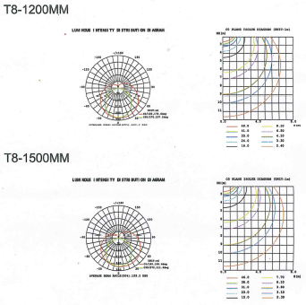

8. Гарантийные обязательства
7.1 Замене подлежат неработающие светодиодные лампы при отсутствии видимых физических повреждений. Гарантийный срок эксплуатации лампы – 12 месяцев с момента продажи.
7.2 Замена осуществляется при предъявлении правильно заполненного гарантийного талона (указать наименование изделия, штрих-код, дату и место продажи), подписи продавца, печати магазина, в котором была приобретена панель. Светодиодная лампа подлежит замене при условии сохранения товарного вида упаковки.

Производитель: КНР
Импортер: ООО «РИЛ» 109089г.Москва, ул.Угрешская д.2,стр.22,эт.4,пом.01
Дата производства: см. стикер на изделии

Гарантийный Талон
Артикул | Серийный номер | Дата продажи | Печать продавца

